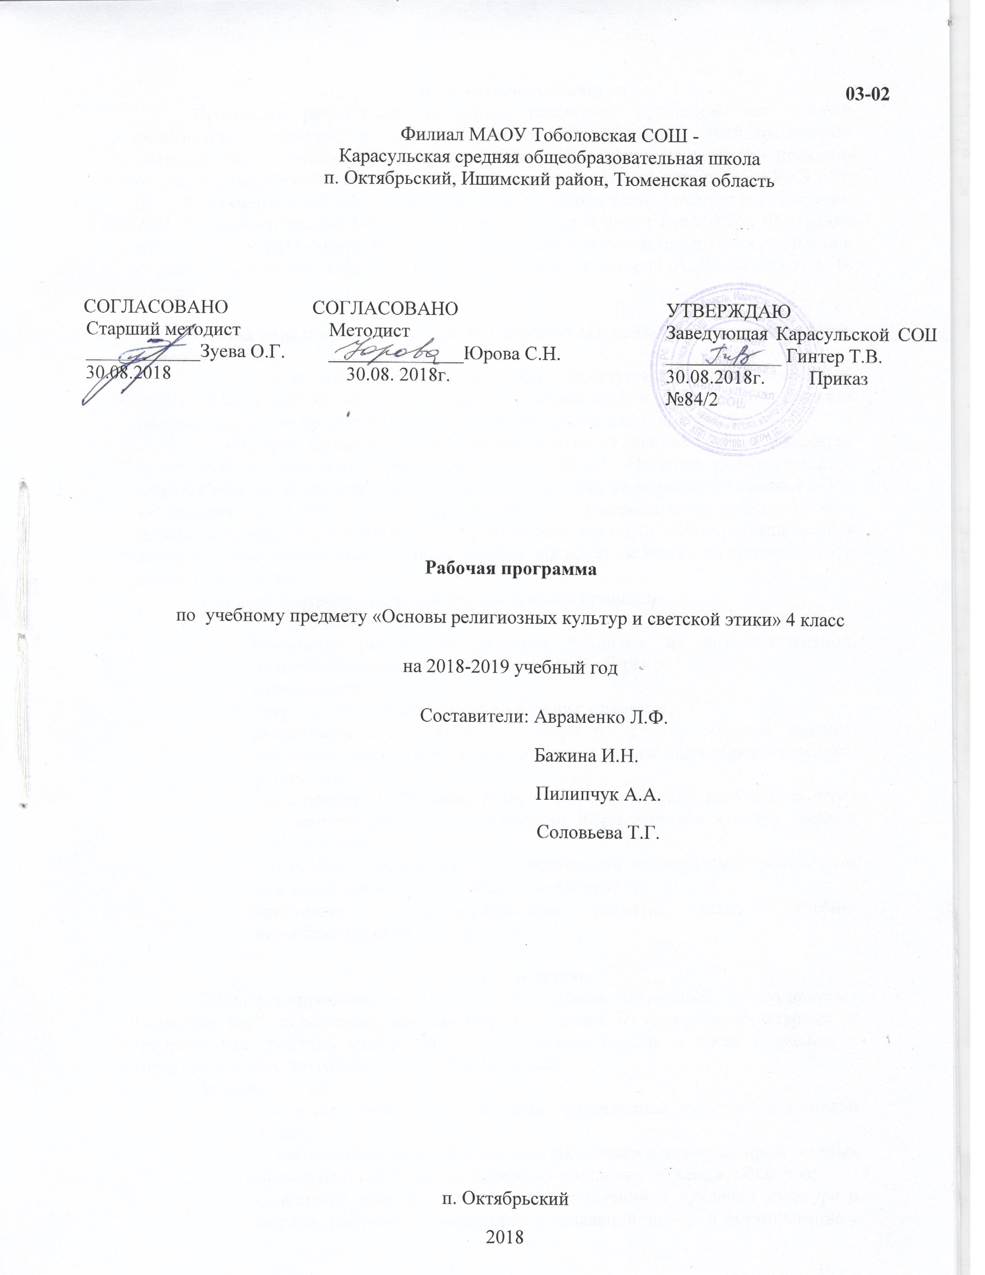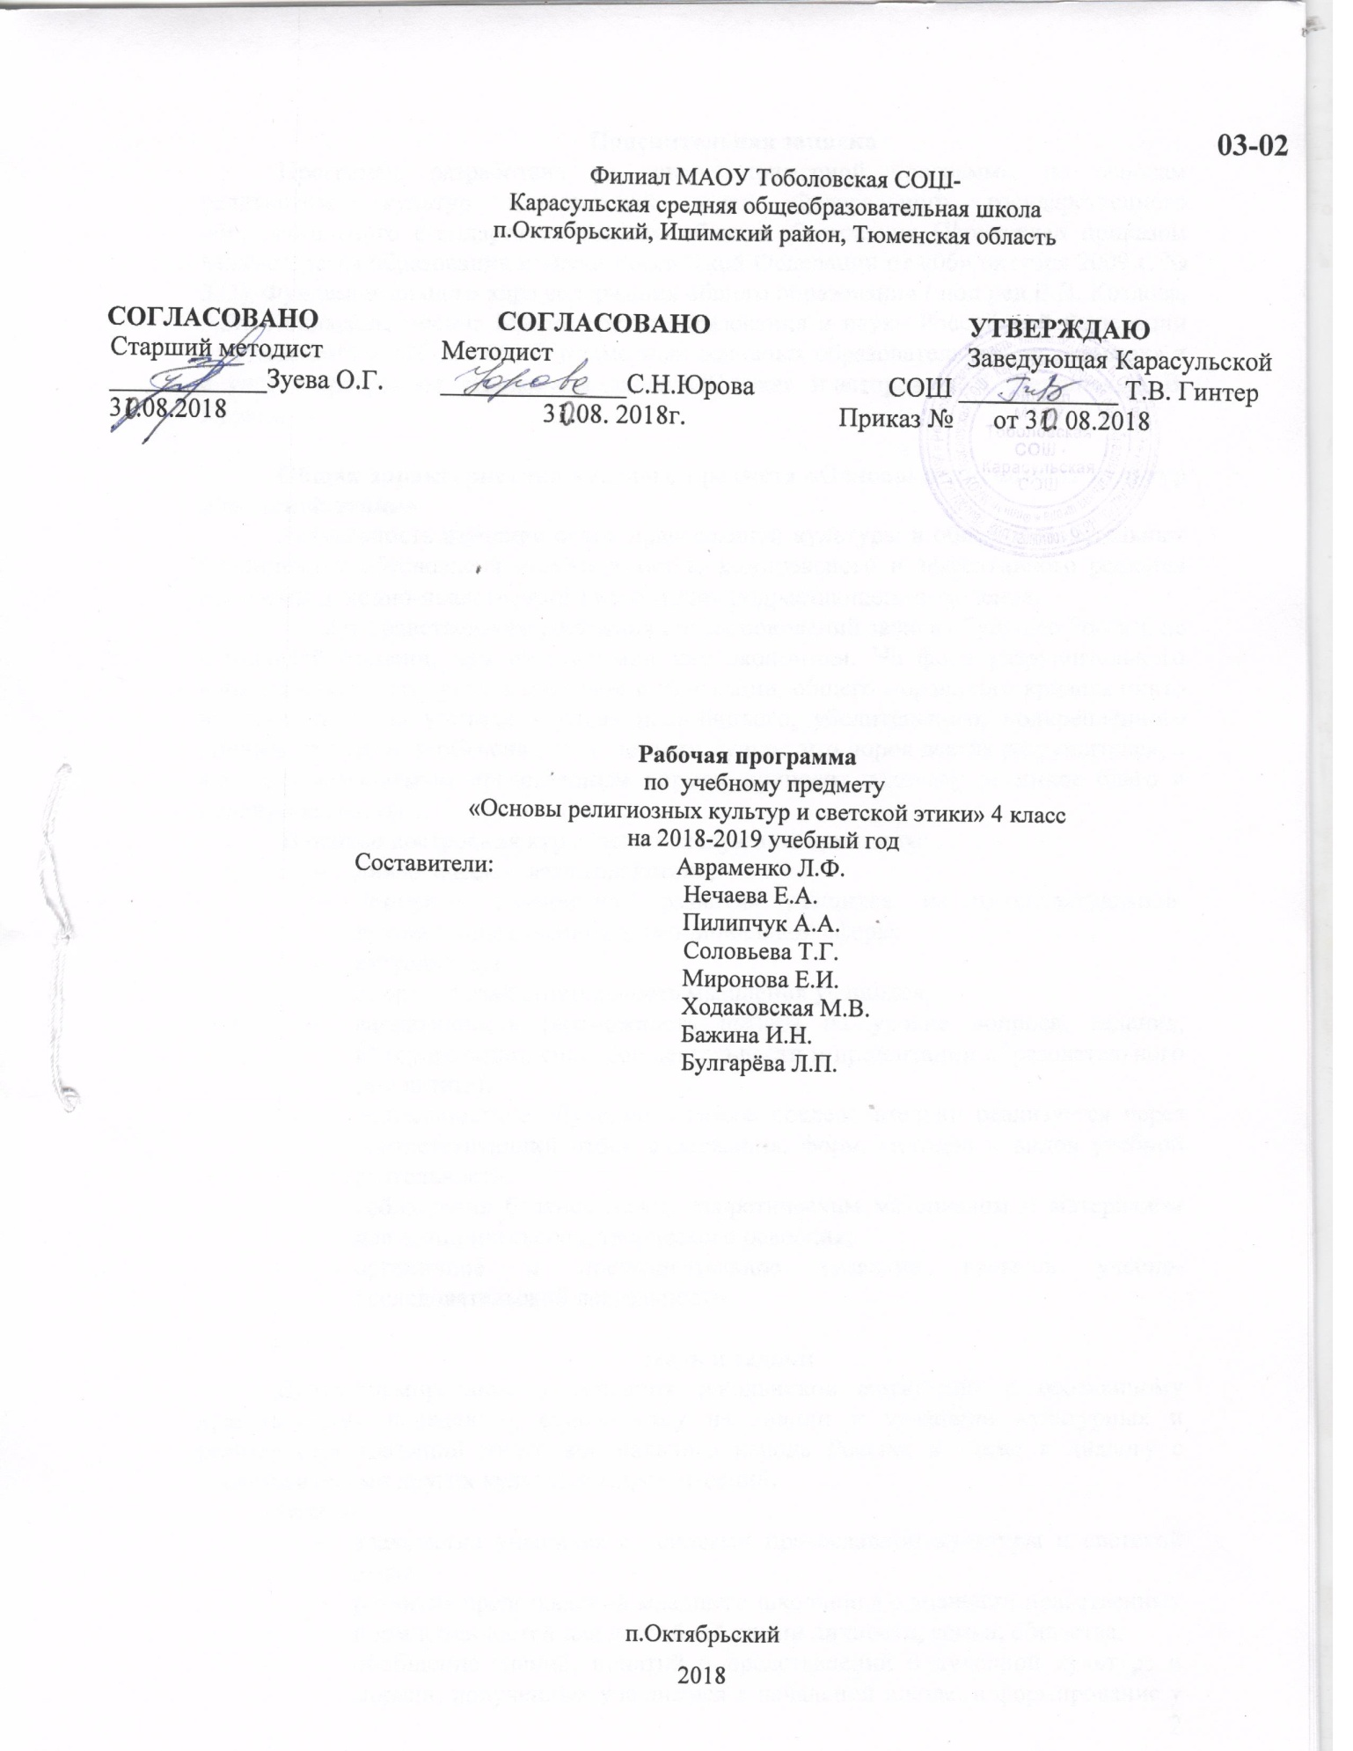

Пояснительная записка
Программа разработана на основе примерной программы по основам религиозных культур и светской этики Федерального государственного образовательного стандарта начального общего образования (Утвержден приказом Министерства образования и науки Российской Федерации от «06» октября 2009 г. № 373), Фундаментального ядра содержания общего образования / под ред.В.В. Козлова, А.М. Кондакова, письма Министерства образования и науки Российской Федерации от 07мая 2015 №НТ-530/08 «О примерных основных образовательных программах» и с учётом программы «Начальная школа XXI века» и авторов А. Я. Данилюк, А. В. Кураев.
Общая характеристика учебного предмета«Основы религиозных культур и светской этики»
Актуальность изучения основ православной культуры в общеобразовательных учреждениях обусловлена необходимостью комплексного и эффективного решения проблемы духовно-нравственного воспитания подрастающего поколения.
«От нравственного состояния новых поколений зависит будущее России, не в меньшей степени, чем от политики или экономики. На фоне разрушительного влияния некоторых средств массовой информации, общего морального кризиса никто не заменит слова учителя – слова настойчивого, убедительного, подкреплённого личным примером и объясняющего детским душам, что порок всегда разрушителен, а верность незыблемым нравственным нормам приносит человеку истинное благо и подлинное счастье».
В основе построения курса лежат следующие принципы:
- диалогическое взаимодействие;
- приоритет личностного развития учащихся, их интеллектуальной, духовно-нравственной и эмоциональной сферы;
- актуальность;
- опоры на самостоятельность мышления учащихся;
- вариативность (возможность выбора на уровне вопроса, задания, интерпретации, способов деятельности и презентации образовательного результата);
- деятельностное обучение, которое последовательно реализуется через соответствующий отбор содержания, форм, методов и видов учебной деятельности.
- соблюдения баланса между теоретическим материалом и материалом для эмпирического и творческого освоения;
- органичное и последовательное развитие навыков учебно-исследовательской деятельности.
Цель и задачи
Цель: формирование у младших школьников мотиваций к осознанному нравственному поведению, основанному на знании и уважении культурных и религиозных традиций многонационального народа России, а также к диалогу с представителями других культур и мировоззрений.
Задачи:
- знакомство учащихся с основами православной культуры и светской этики;
- развитие представлений младшего школьника о значении нравственных норм и ценностей для достойной жизни личности, семьи, общества;
- обобщение знаний, понятий и представлений о духовной культуре и морали, полученных учащимися в начальной школе, и формирование у них ценностно-смысловых мировоззренческих основ, обеспечивающих целостное восприятие отечественной истории и культуры при изучении гуманитарных предметов на ступени основной школы.
Место учебного предмета «Основы религиозных культур и светской этики» в учебном плане
Федеральный базисный учебный план для образовательных учреждений Российской Федерации отводит 34 часа для обязательного изучения учебного предмета «Основы религиозных культур и светской этики»на ступени начального общего образования. Согласно учебному плану филиала МАОУ Тоболовской СОШ - Карасульская СОШ в 2018-2019учебном году на изучение учебного предмета «Основы религиозных культур и светской этики»,модуль «Основы православной культуры»в 4 классе отводится 1 ч в неделю (34 часа за год).
Личностные, метапредметные и предметные результаты освоения учебного предмета«Основы религиозных культур и светской этики»
Личностные результаты
-формирование основ российской гражданской идентичности, чувства гордости за свою Родину, российский народ и историю России, осознание своей этнической и национальной принадлежности; формирование ценностей многонационального российского общества; становление гуманистических и демократических ценностных ориентаций;
-формирование образа мира как единого и целостного при разнообразии культур, национальностей, религий, отказ от деления на «своих» и «чужих», развитие доверия и уважения к истории и культуре всех народов;
-принятие и освоение социальной роли обучающегося, развитие мотивов учебной деятельности и формирование личностного смысла учения;
-развитие самостоятельности и личной ответственности за свои поступки на основе представлений о нравственных нормах, социальной справедливости и свободе;
-развитие этических чувств как регуляторов морального поведения;
-развитие доброжелательности и эмоционально-нравственной отзывчивости, понимания и сопереживания чувствам других людей; развитие начальных форм регуляции своих эмоциональных состояний;
-развитие навыков сотрудничества со взрослыми и сверстниками в различных социальных ситуациях, умения избегать конфликтов и находить выходы из спорных ситуаций;
-наличие мотивации к труду, работе на результат, бережному отношению к материальным и духовным ценностям.
Предметные результаты
-знание, понимание и принятие личностью ценностей: Отечество, семья, религия — как основы религиозно-культурной традиции многонационального народа России;
-знакомство с основными нормами светской и религиозной морали, понимание их значения в выстраивании конструктивных отношений в семье и обществе;
-понимание значения нравственности, веры и религии в жизни человека и общества;
-формирование первоначальных представлений о светской этике, о традиционных религиях, их роли в культуре, истории и современности России;
-формирование первоначального представления о светской этике, религиозной культуре и их роли в истории и современности России;
- осознание ценности нравственности и духовности в человеческой жизни.
Метапредметные результаты
-овладение способностью понимать цели и задачи учебной деятельности; поиска средств ее достижения;
-формирование умения планировать, контролировать и оценивать учебные действия в соответствии с поставленной задачей и условиями ее реализации; находить наиболее эффективные способы достижения результата; вносить соответствующие коррективы в процесс их реализации на основе оценки и учета характера ошибок; понимать причины успеха/неуспеха учебной деятельности;
-адекватное использование речевых средств и средств информационно-коммуникационных технологий для решения различных коммуникативных и познавательных задач;
-овладение навыками смыслового чтения текстов различных стилей и жанров, осознанного построения речевых высказываний в соответствии с задачами коммуникации;
-готовность слушать собеседника и вести диалог; готовность признавать возможность существования различных точек зрения и права каждого иметь свою собственную; излагать свое мнение и аргументировать свою точку зрения и оценку событий; готовность конструктивно решать конфликты посредством интересов сторон и сотрудничества;

Содержание учебного предмета «Основы религиозных культур и светской этики» модуль «Основы православной культуры»
Основы православной культуры (34 ч)
Россия – наша Родина.
Введение в православную духовную традицию. Культура и религия. Во что верят православные христиане. Добро и зло в православной традиции. Золотое правило нравственности. Любовь к ближнему. Отношение к труду. Долг и ответственность. Милосердие и сострадание. Православие в России. Православный храм и другие святыни. Символический язык православной культуры: христианское искусство (иконы, фрески, церковное пение, прикладное искусство), православный календарь. Праздники. Христианская семья и её ценности.
Любовь и уважение к Отечеству. Патриотизм многонационального и многоконфессионального народа России.

Тематическое планирование
№п/п | Наименование разделов | Количество часов | Основное содержание по темам. | Характеристика основных видов деятельности учащихся.
 | Основы православной культуры | 34 | Россия – наша Родина.  Введение в православную духовную традицию. Культура и религия. Во что верят православные христиане. Добро и зло в православной традиции. Золотое правило нравственности. Любовь к ближнему. Отношение к труду. Долг и ответственность. Милосердие и сострадание. Православие в России. Православный храм и другие святыни. Символический язык православной культуры: христианское искусство (иконы, фрески, церковное пение, прикладное искусство), православный календарь. Праздники. Христианская семья и её ценности.  Любовь и уважение к Отечеству. Патриотизм многонационального и многоконфессионального народа России. | Описываютразличные явления религиозной культуры, традиции;  Излагаютсвое мнение по поводу значения религиозной культуры;  Соотносят нравственные формы поведения с нормами религиозной культуры;  Строяттолерантное отношение с представителями разных мировоззрений и культурных традиций;  Осуществляют поиск необходимой информации для выполнения заданий;  Участвовуют в диспутах: слушать собеседника и излагать своё мнение;  Готовятсообщения по выбранным темам.

Учебно-методическое и материально-техническое обеспечение:
- Дополнительная литература:
- Методические рекомендации по преподаванию учебного курса ОРКСЭ в образовательных учреждениях Тюменской области, Чеботарь Л.Г., Пиманова Л.А./Тюмень: ТОГИРРО,2012г.
2. Интернет-ресурсы
http://www.otdelro.ru/
http://www.hristianstvo.ru/
http://www.pravkniga.ru/
http://www.bogoslov.ru/
http://pravoslavie.ru/
http://www.eparhia-saratov.ru/
http://www.patriarchia.ru/
http://www.portal-slovo.ru/
http://radiosofia.ru/about.html
http://www.pravmir.ru/
http://www.verav.ru
http://www.kirillmefody.ru
http://pravolimp.ru
http://kuraev.ru/
3.Технические средства обучения:
№ | Наименование ТСО | Марка
1 | Ноутбук | Acer
2 | Мышка | zalman
3 | Мультимедиа-проектор | Infocus
6 | Экран (настенный)

Планируемые результаты изучения учебного предмета «Основы религиозных культур и светской этики» модуль «Основы православной культуры»
В результате освоения модуля курса ученик научится:
– понимать значение нравственных норм и ценностей для достойной жизни личности, семьи, общества;
– поступать в соответствии с нравственными принципами, основанными на свободе совести и вероисповедания, духовных традициях народов России, общепринятых в российском обществе нравственных нормах и ценностях;
– осознавать ценность человеческой жизни, необходимость стремления к нравственному совершенствованию и духовному развитию;
– развивать первоначальные представления о традиционных религиях народов России (православии, исламе, буддизме, иудаизме), их роли в культуре, истории и современности, становлении российской государственности, российской светской (гражданской) этике, основанной на конституционных обязанностях, правах и свободах человека и гражданина в Российской Федерации;
– ориентироваться в вопросах нравственного выбора на внутреннюю установку личности поступать согласно своей совести;
Основы православной культуры
Ученик научится:
– раскрывать содержание основных составляющих православной христианской культуры, духовной традиции (религиозная вера, мораль, священные книги и места, сооружения, ритуалы, обычаи и обряды, религиозный календарь и праздники, нормы отношений между людьми, в семье, религиозное искусство, отношение к труду и др.);
– ориентироваться в истории возникновения православной христианской религиозной традиции, истории её формирования в России;
– на примере православной религиозной традиции понимать значение традиционных религий, религиозных культур в жизни людей, семей, народов, российского общества, в истории России;
– излагать свое мнение по поводу значения религии, религиозной культуры в жизни людей и общества;
– соотносить нравственные формы поведения с нормами православной христианской религиозной морали;
– осуществлять поиск необходимой информации для выполнения заданий; участвовать в диспутах, слушать собеседника и излагать свое мнение; готовить сообщения по выбранным темам.
Ученик получит возможность научиться:
– развивать нравственную рефлексию, совершенствовать морально-нравственное самосознание, регулировать собственное поведение на основе традиционных для российского общества, народов России духовно-нравственных ценностей;
– устанавливать взаимосвязь между содержанием православной культуры и поведением людей, общественными явлениями;
– выстраивать отношения с представителями разных мировоззрений и культурных традиций на основе взаимного уважения прав и законных интересов сограждан;
– акцентировать внимание на религиозных, духовно-нравственных аспектах человеческого поведения при изучении гуманитарных предметов на последующих уровнях общего образования.

